1. 在网页创建问卷

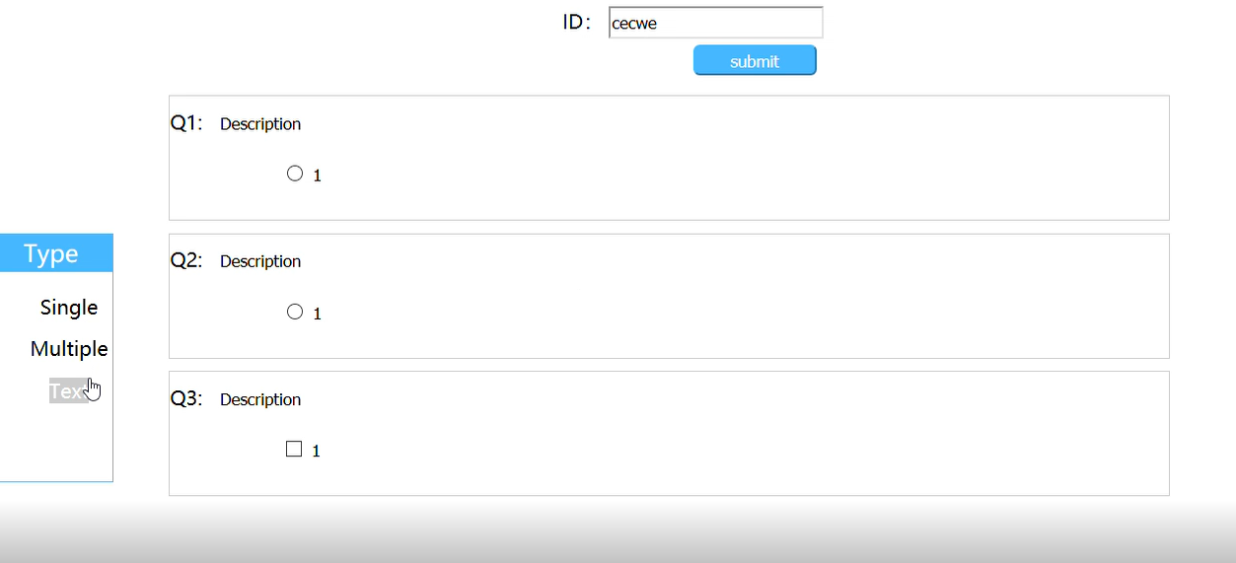

1. 创建问卷完毕后会生成二维码

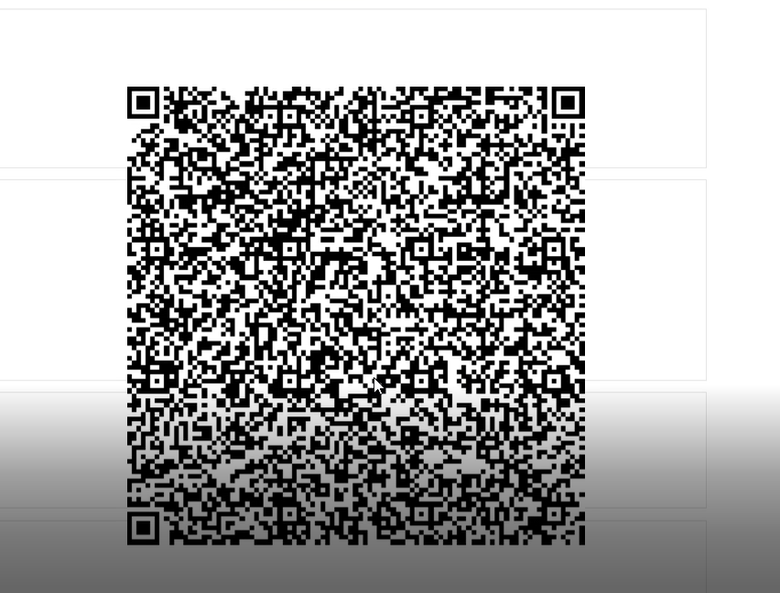

1. 客户端欢迎界面

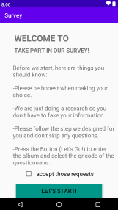

1. 用户点击 ”Let’s Start!” 按钮进入相册中调取二维码图片

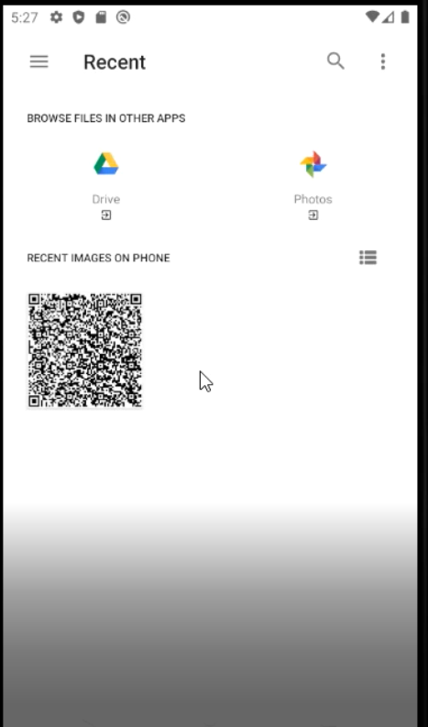

1. 生成相应问卷

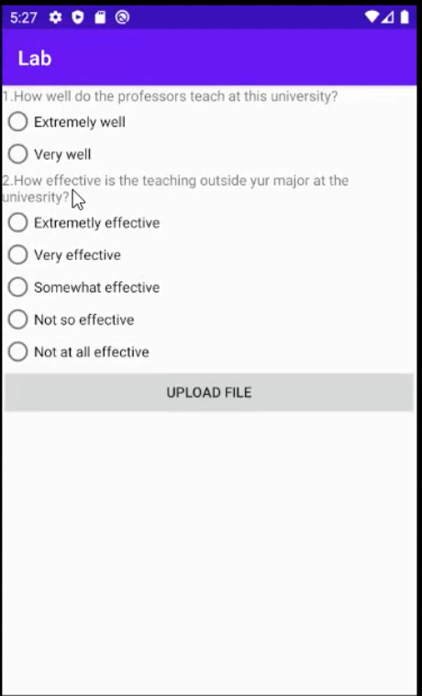

1. 点击upload file 按钮向服务器返回问卷（Myserver.java实现了本地局域网客户端服务器的练习，编译运行该文件即可）
2. 问卷结束界面

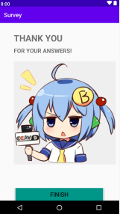

1. 点击FINISH按钮后进入设备锁界面，解锁即可退出程序

